# 56-67

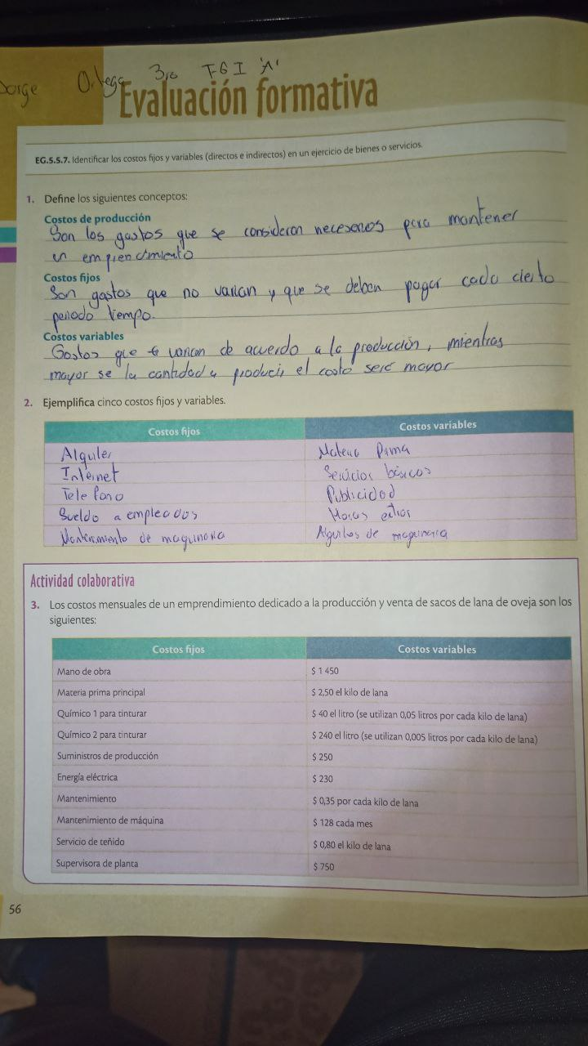 ♦Nombre: Ortega Jorge ♦Curso: 3ro FGI A   
 ♦Fecha: 2021/23/12 ♦Materia: Emprendimiento

